令和 年 月 日
【様式４】

無職の申立書
（記入にあたっては，記入要領を参照してください）

学生番号 氏名

（※該当者本人が記入してください。）

私は，平成・令和 年 月から無職であることを申し立てます。

氏 名 | （続柄 ）
前職の状況  (パート等含む) | 退職した会社名 | （在職年数： 年 か月）
前職の状況  (パート等含む) | 退職(離職)年月日 | 平成・令和 年 月 日

- 主たる家計支持者が無職の場合は，以下に記入してください。

私は現在収入が皆無あるいは僅少であるが，下記のとおり生活を行う予定であることを
申し立てます。
収入予定金額（月額） |  | 支出予定金額（月額）
内職等収入  アルバイト  →どなたのですか？  （上記の家計支持者・配偶者）  →いつから開始ですか？  （ 年 月）  →一時的なものですか？  （はい・いいえ）  知人・親戚からの援助  預貯金  年金等  その他（ ）  奨学金（貸与も含む） |  | 食費  住居費  光熱水料  衣料費  教養・娯楽費  通信費  医療費  修 学 費  交通費  保険料等  税金等  その他（ ）
合 計 | 円 | 合 計 | 円
「収入≧支出」となるようにご記入ください

※本用紙が複数枚必要な場合は，各自コピーしてください。
［記入要領］

※以下のいずれかに該当する方は、この書類を提出してください。
・家計支持者が無職または無収入の場合
・所得（課税）証明書に有職時の収入の記載があるが、現在は無職の場合

※退職・失職の場合は雇用保険の受給資格者証（第1面）、離職票や辞令等退職を証明
する書類を添付してください。

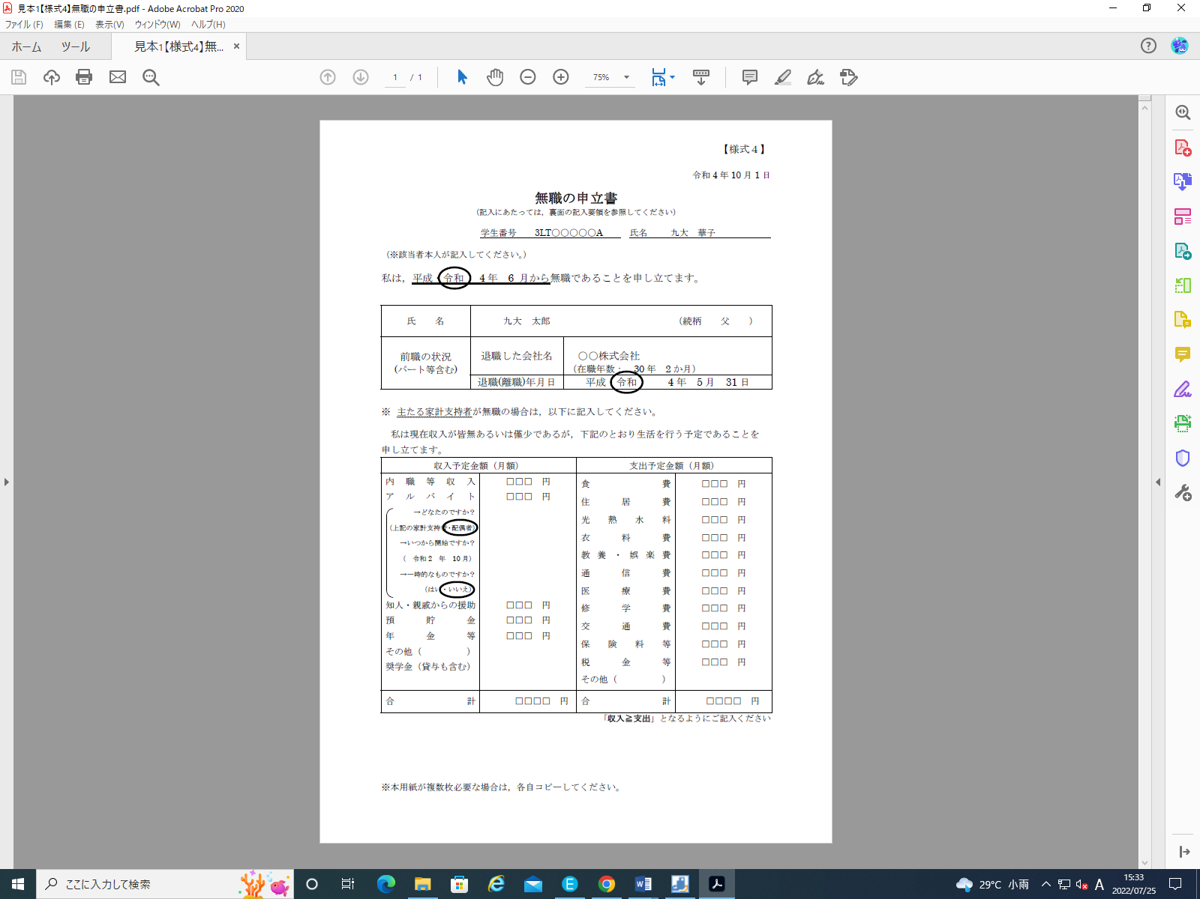
無職者本人が記入
してください。
退職から時間がたっていて、前職の状況が不明の場合は余白にその旨をご記入ください。
主たる家計支持者が無職の場合は、世帯としての収支の状況を記入してください。
その際は収入≧支出となるように記入してください。
令和６年４月１日

